附件：

操作步骤：
- 登录山西转型综改示范区官网（http://zgq.shanxi.gov.cn/），点击一网通办中“政务服务系统”
- 在法人办事中按部门选择创新发展部，即可看到“省级民营科技企业认定”事项
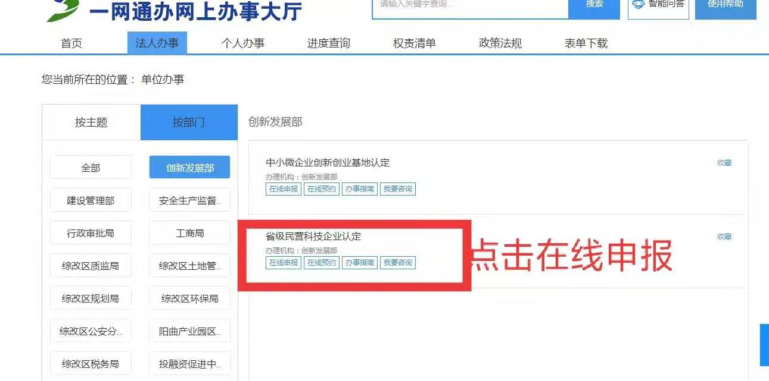
- 点击在线申报，法人注册成功后即可按程序填报
